ИННОВАЦИОННАЯ МЕТОДИКА УВЕЛИЧЕНИЯ ПРИБЫЛИ ВУЗА НА ОСНОВЕ ТЕОРИИ ОПТИМАЛЬНОГО УПРАВЛЕНИЯ
Жукович Сергей Яковлевич
ассистент Белорусского государственного экономического университета,

Аннотация
В статье предложена математическая модель обучения на основе теории управления. Выявлены факторы, влияющие на процесс накопления знаний, построены кривые обучения для непрерывного и дискретного программного управления. Предложена методика вычисления коэффициентов усвоения и забывания. Получены аналитические формулы и графики для оптимального программного управления и оптимальной траектории, найдено оптимальное управление с обратной связью. Численными методами построена оптимальная траектория процесса с определенными начальными условиями. Предложен метод управления процессом обучения на сетевом курсе, позволяющий повысить прибыльность вуза.
Ключевые слова: математическая модель обучения, оптимальное управление, сетевой курс.

Введение
Развитие рыночной экономики обусловливает наличие жесткой конкуренции производимых товаров и услуг во всех сферах деятельности. Особое место занимает система образования. В последние годы вузы столкнулись с необходимостью поиска резервов своего дальнейшего развития, вызванного насыщением по отдельным специальностям рынка высшего профессионального образования, демографическим спадом, ужесточением конкуренции, а также практически исчерпанными возможностями и условиями экстенсивного развития.
Становится актуальным вопрос: каким образом можно повысить доходность (прибыльность) вуза, не снижая качества образовательных услуг, под которыми понимается система знаний, информации, умений и навыков, которые используются в целях удовлетворения разнообразных образовательных потребностей личности, общества, государства [1].
Ответ на этот вопрос лежит в оптимальном сочетании традиционных способов обучения и современных электронных средств обучения. Электронные средства обучения – объекты, основанные на цифровых электронных технологиях, которые используются в образовательном процессе в качестве источников информации и инструментов деятельности педагога и обучающихся [2].

1. Математическая модель обучения на основе теории управления
В [3] предлагается математическая модель обучения на основе теории управления. Процесс обучения можно описать линейным дифференциальным уравнением:
$\frac{\text{dZ}}{\text{dt}}=−\text{kZ}+\sum_{i=0}^{3}{k_{i}u_{i}(t)\text{cos}({\text{au}}_{i}(t))}$, (1.1)
где $Z=Z(t)$ − уровень (объем) текущих знаний (в академических часах), $k$ − коэффициент забывания, который показывает, какую часть от текущих знаний $Z$ обучаемый забывает в среднем за сутки; $u_{0}$ – программное управление, задаваемое в виде заранее запланированной нагрузки, осуществляемой преподавателем, $k_{0}$ − коэффициент усвоения новых знаний при обучении с помощью преподавателя; $u_{1}$ – управление процессом повторения посредством контрольных и самостоятельных работ после обучения преподавателем, $u_{1}$ является управлением с обратной связью, $k_{1}$ − коэффициент усвоения для управления $u_{1}$; $u_{2}$ – программное управление для самообучения, $k_{2}$ − коэффициент усвоения для управления $u_{2}$; $u_{3}$ – управление с обратной связью при повторении материала, изученного самостоятельно, $k_{3}$ − коэффициент усвоения для управления $u_{3}$;
$a=\frac{π}{2Z_{\text{max}}}$,
где $Z_{\text{max}}$ – максимальный объем знаний (объем курса в академических часах)
$Z_{\text{max}}=\sum_{i=1}^{N}{X_{i}}$,
где $N$ – число запланированных занятий, $X_{i}$ – объем знаний, который дает преподаватель на $i$-м занятии (или при самообучении).
Функция $\text{cos}({\text{au}}_{i}(t))$ в формуле (1.1) выполняет роль фильтра, не допускающего усвоения слишком большого однократного объема нагрузок ($0≤\text{cos}({\text{au}}_{i}(t))≤1$).
Все коэффициенты изменяются в пределах от нуля до единицы ($0≤k, k_{i}≤1 , i=0, 1, 2, 3\text{.}$)
Решение уравнения (1.1) представляется функцией
$Z=Z_{0}e^{−\int{k d} t}+e^{−\int{k d} t}\int{\sum_{i=0}^{3}{k_{i}u_{i}(t)\text{cos}({\text{au}}_{i}(t)) }}e^{\int{k d} t} \text{dt}$, (1.2)
где $Z_{0}$ − начальный объем знаний при $t=t_{0}$.
Свободное движение происходит при отсутствии внешнего воздействия вследствие ненулевых начальных условий. Оно является решением однородного дифференциального уравнения, соответствующего исходному уравнению:
$\frac{\text{dZ}}{\text{dt}}+\text{kZ}=0$. (1.3)
Решение уравнения (1.3)
$Z=Z_{0}e^{−\text{kt}}$, (1.4)
то есть происходит экспоненциальное забывание ранее усвоенного объема знаний $Z_{0}$.
В данной модели коэффициент забывания $k$ при повторении уменьшается по некоторому закону
$k_{(n)}=\frac{k}{f(n)}$, (1.5)
где $k_{(n)}$ − коэффициент забывания для определенного объема материала, повторенного $n$ раз.
В первом приближении будем считать справедливой зависимость:
$k_{(n)}=\frac{k}{2^{n}}$. (1.6)
Опишем теперь, как вычисляются коэффициенты усвоения и забывания. Коэффициент усвоения новых знаний при обучении с помощью преподавателя $k_{0}$ определяется как отношение объема знаний, усвоенного обучаемым $Z_{УП}$ к объему знаний $Z_{П}$, который был дан преподавателем
$k_{0}=\frac{Z_{УП}}{Z_{П}}$. (1.7)
На практике сразу после лекции (семинара) обучаемый должен пройти специально разработанный тест, по результатам которого определяется усвоенный объем $Z_{УП}$ для каждого обучаемого.
Коэффициент усвоения при повторении объема, данного ранее преподавателем, $k_{1}$ можно определить аналогичным образом, однако целесообразным является приравнять его к $k_{0}$
$k_{1}=k_{0}$. (1.8)
Коэффициент усвоения новых знаний при самостоятельном обучении $k_{2}$ рассчитывается как отношение объема знаний, усвоенного обучаемым $Z_{УС}$, к объему знаний $Z_{С}$, который был изучен самостоятельно
$k_{2}=\frac{Z_{УС}}{Z_{С}}$. (1.9)
$Z_{УС}$ определяется с помощью тех же тестов сразу после самостоятельного изучения обучаемым объема $Z_{С}$. При этом целесообразно полагать, что
$k_{3}=k_{2}$. (1.10)
Коэффициент забывания $k$ рассчитывается из формулы (1.4) и равен
$k=−\frac{1}{t} \text{ln} \frac{Z}{Z_{0}}$, (1.11)
где $Z_{0}$ определяется как усвоенный объем сразу после обучения, $Z$ измеряется как остаточный объем знаний по прошествии времени $t$ (в сутках).
Графики обучения, рассчитанные с помощью формулы (1.2) для разных коэффициентов усвоения и забывания, представлены на рис. 1, 2.
На основании теоретической математической модели (1.2) численно получена аппроксимированная кривая (рис. 3), которая аналогична феноменологической классической кривой научения (рис. 4), описанной в источнике [4].

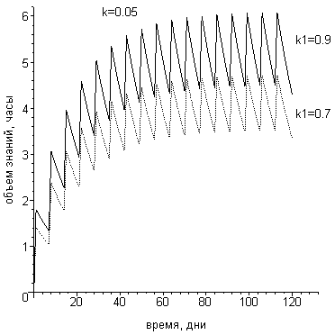
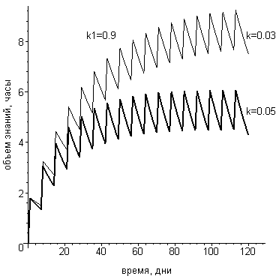
Рис. 1. Кривые обучения ($k_{0}=0\text{,9}$) для разных коэффициентов забывания $k$.  Кривая 1: $k=0,\text{03}$; Кривая 2: $k=0,\text{05}$ | Рис. 2. Кривые обучения ($k=0,\text{05}$) для разных коэффициентов усвоения $k_{0}$.  Кривая 1: $k_{0}=0,9$; Кривая 2: $k_{0}=0,7$

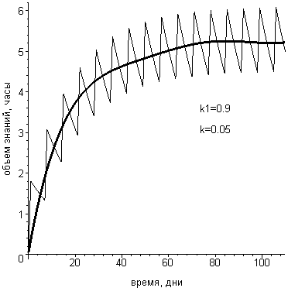
качество навыка выполнения
деятельности

время
Рис. 3. Аппроксимированная кривая обучения, $k_{0}=0,9$, $k=0,\text{05}$ | Рис. 4. Классическая кривая научения

2. Метод оптимального программного управления процессом обучения
Задача оптимального программного управления процессом обучения с применением метода Лагранжа-Понтрягина для непрерывных управляемых процессов решена в [5].
Пусть нужно оптимальным образом попасть из точки $(Z_{0}, 0)$ в точку $(Z_{1}, T)$, где $Z_{1}∈[Z_{\text{min}},Z_{\text{max}}]$. В качестве оптимальной траектории в первом приближении принимается прямая, соединяющая начальную и конечную точки
$Z^{0}(t)=Z_{0}+\frac{Z(T)−Z_{0}}{T}t$, $t∈[0, T]$. (2.1)
В [5] получены следующие формулы для расчета оптимального программного управления и оптимальной траектории:
$u_{0}^{}(t)=\frac{Z^{0}(t)(kp+1)}{k_{0} p+1}$, (2.2)
$Z^{}(u_{0}^{},t)=Z_{0}e^{−k t}+e^{−k t}\int{k_{0}u_{0}^{}(t)} e^{k t} \text{dt}$, (2.3)
где дополнительная переменная
$p(u_{0},t)=\frac{Z_{0}−u_{0}(0)}{k_{0}u_{0}(0)−{kZ}_{0}} e^{k t}−\frac{1}{k}+\frac{1}{k} e^{k t}$. (2.4)
Аналогичным образом рассчитываются оптимальное программное управление при самообучении $u_{2}^{}$ и оптимальная траектория $Z^{}(u_{2}^{},t)$:
$u_{2}^{}(t)=\frac{Z^{0}(t)(kp+1)}{k_{2} p+1}$, (2.5)
$Z^{}(u_{2}^{},t)=Z_{0}e^{−k t}+e^{−k t}\int{k_{2}u_{2}^{}(t)} e^{k t} \text{dt}$, (2.6)
где дополнительная переменная
$p(u_{2},t)=\frac{Z_{0}−u_{2}(0)}{k_{2}u_{2}(0)−{kZ}_{0}} e^{k t}−\frac{1}{k}+\frac{1}{k} e^{k t}$. (2.7)
Пусть имеются конкретные параметры процесса: $T=\text{128}$, $Z_{1}=\text{26}$, $k=0,\text{03}$, $k_{0}=0,9$ при суммарной нагрузке, данной преподавателем – 34 часа. Тогда графики оптимального программного управления и оптимальной траектории для разных начальных условий представлены на рис. 5, 6.
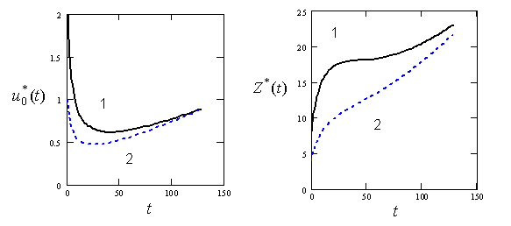
Рис. 5. Оптимальное программное управление. Кривая 1 – $Z_{0}=8$, $u_{0}(0)=2$, кривая 2 – $Z_{0}=4$, $u_{0}(0)=1$ | Рис. 6. Оптимальная траектория для программного управления. Кривая 1 – $Z_{0}=8$, $u_{0}(0)=2$, кривая 2 – $Z_{0}=4$, $u_{0}(0)=1$
Общая нагрузка при программном управлении определяется площадью подинтегральной кривой на рис. 5 и равна примерно 100 часам (при данной преподавателем нагрузке в 34 часа), поэтому для реального учебного процесса необходимо также управление с обратной связью.

3. Метод оптимального управления с обратной связью.
При реальном учебном процессе программное управление $u_{0}$ заранее задано и является дискретным. Поэтому задача оптимального управления сводится к нахождению оптимального управления с обратной связью $u_{1}^{}=u_{1}^{}(t, Z(t))$.
Пусть нужно оптимальным образом попасть из точки $(Z_{0}, 0)$ в точку $(Z_{1}, T)$, где $Z_{1}∈[Z_{\text{min}},Z_{\text{max}}]$. В качестве функции $ϕ$ удобно взять опорную траекторию (2.1), соединяющую начальную и конечную точки. Задача оптимального управления с обратной связью решена в [5]. Получено оптимальное управление с обратной связью
$u_{1}^{}(t_{j})=\left\{\begin{matrix}0 & ,Z(t_{j−1})>Z^{0}(t_{j−1}) \\ Y_{i} (t_{j}) & ,Z(t_{j−1})≤Z^{0}(t_{j−1})\end{matrix}\right.$, $j=1, 2…T$ (3.1)
где $Y_{i}$ – объем знаний, повторяемый в момент времени $t_{j}$. Общий объем повторенного материала
$Y=\sum_{i=1}^{M}{Y_{i}}$, $Y∈X$,
где $M$ – число контрольных и самостоятельных работ на повторение пройденного материала. Оптимальная траектория рассчитывается по формуле
$Z^{}(u_{1}^{},t)=Z_{0}e^{−k t}+e^{−k t}\int{(k_{0}u_{0}(t)} +k_{1}u_{1}^{}(t)) e^{k t} \text{dt}$, (3.2)
Аналогичным образом рассчитывается оптимальное программное управление при самообучении $u_{3}^{}$
$u_{3}^{}(t_{j})=\left\{\begin{matrix}0 & ,Z(t_{j−1})>Z^{0}(t_{j−1}) \\ Y_{i} (t_{j}) & ,Z(t_{j−1})≤Z^{0}(t_{j−1})\end{matrix}\right.$, $j=1, 2…T$ (3.3)
где $Y_{i}$ – объем самостоятельно усвоенных знаний, повторяемый в момент времени $t_{j}$. Общий объем повторенного материала
$Y=\sum_{i=1}^{M}{Y_{i}}$, $Y∈X$,
где $M$ – число контрольных и самостоятельных работ на повторение самостоятельно пройденного материала. Оптимальная траектория рассчитывается по формуле
$Z^{}(u_{3}^{},t)=Z_{0}e^{−k t}+e^{−k t}\int{(k_{2}u_{2}(t)} +k_{3}u_{3}^{}(t)) e^{k t} \text{dt}$. (3.4)
На рис. 7 представлен процесс оптимального управления обучением с обратной связью. Пусть обучаемый получает еженедельно объем знаний в два часа в течение семнадцати недель. День сдачи экзамена $T=\text{128}$. Предположим, что нужно достичь объема знаний $Z_{1}(T)=\text{23}$ часа. Коэффициенты процесса: $k_{0}=k_{1}=0,9$, $k=0,\text{03}$.
Кривая 1 показывает процесс обучения при программном управлении (без повторения). Прямая 3 – опорная траектория. Кривая 2 представляет процесс обучения при управлении с обратной связью. В этом случае траектория обучения имеет четыре скачка для корректировки значения $Z(t)$. На первой контрольной работе повторяется первая часть предмета ($\text{12}$ часов), на второй – вторая ($\text{12}$ часов), на третьей – последняя. Последний скачок кривой 2 соответствует подготовке студента непосредственно перед сдачей экзамена (повторяется весь материал).
Рассмотрим теперь идеальный случай. Пусть обучаемый усваивает всю информацию ($k_{0}=1$) и полностью ее сохраняет с помощью повторения и применения ($k=0$). Такой идеальный процесс обучения описывается формулой
$$Z=Z_{0}+\int{u(t)}\text{dt}$$
и показан на рис. 8.

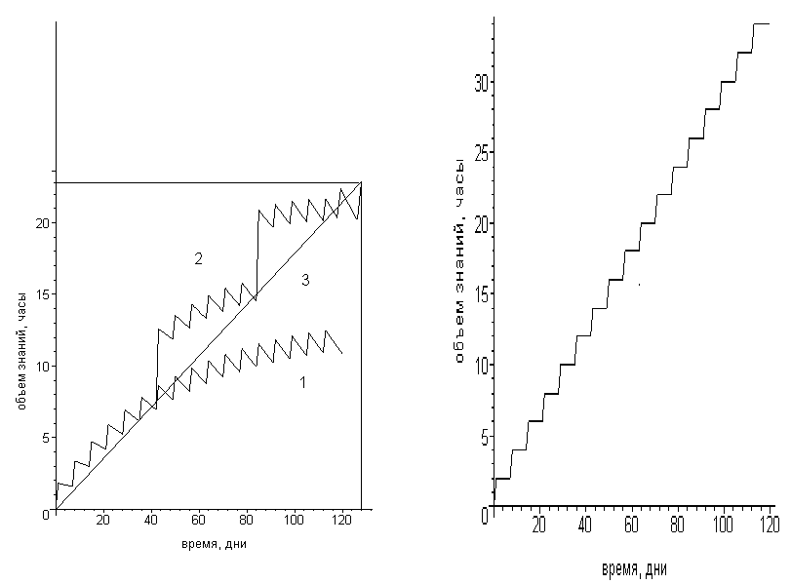
Рис. 7. Кривая 1 –управление без обратной связи, 2 – управление с обратной связью, 3 – опорная траектория. | Рис. 8. Кривая идеального обучения
Таким образом, оптимальная траектория процесса обучения для управления с обратной связью должна быть ограничена снизу опорной траекторией 3 (рис. 7), а сверху – кривой идеального обучения (рис. 8).

4. Метод оптимального управления процессом обучения на сетевом курсе
Под сетевым курсом будем понимать комплекс информационного, технического, программного и учебно-методического обеспечения в рамках одной дисциплины, доступный при определенных условиях потребителю образовательных услуг и обеспечивающий обучение с различной степенью погружения в сеть [6]. Обучение на сетевом курсе является одним из видов электронного обучения.
Метод оптимального управления обучением на сетевом курсе включает следующие этапы.
- Обучаемые проходят специальное тестирование.
- По результатам тестирования определяется объем начальных (текущих) знаний для каждого обучаемого по данному предмету.
- Вычисляются индивидуальные параметры каждого студента: коэффициенты усвоения $k_{0},k_{1},k_{2},k_{3}$ и коэффициент забывания $k$ по формулам (1.7)-(1.11).
- Рассчитываются оптимальные программные управления и управления с обратной связью по формулам (2.2), (2.5), (3.1), (3.3).
- Строится оптимальная траектория для отдельного обучаемого или группы учащихся, имеющих сходные коэффициенты усвоения и забывания по формуле (3.4).
Экономический эффект от внедрения сетевого курса определяется как прибыль $Q$ по формуле:
$Q=q n−\sum_{j=1}^{m}{R_{j}}$,
где $q$ – оплата, вносимая одним студентом за период обучения, $n$ – количество обучающихся на сетевом курсе, $R_{j}$ – затраты на разработку сетевого курса по предмету $j$, $m$ – количество предметов, изучаемых на сетевом курсе.
Данный метод оптимального управления процессом обучения на сетевом курсе может применяться для дневного и заочного отделений вузов, а также для обучения иностранных учащихся.

Заключение
Математическая модель обучения на основе теории управления может быть полезна, прежде всего, педагогам. На основе коэффициентов усвоения и забывания, определённых с помощью специальных тестов, можно прогнозировать в некотором приближении уровень текущих знаний как отдельного обучаемого, так и группы или потока студентов. Таким образом, процесс обучения может контролироваться более точно по сравнению с традиционным подходом.
Решены задачи для оптимального программного управления и управления с обратной связью с минимизацией функционала качества управления обучением. Использование этих решений на практике позволит повысить качество обучения и сохранять знания выпускников вуза в долговременном плане при минимальной нагрузке профессорско-преподавательского состава.
На основе предложенных математических методов оптимального управления может быть создана автоматизированная система управления, которая позволит оптимально планировать педагогический процесс.
Кроме того, методы оптимального управления, приведенные в работе, могут быть использованы руководителями разных уровней для решения аналогичных задач управления.
И, наконец, метод оптимального управления процессом обучения на сетевом курсе может быть интересен руководителям учреждений образования для повышения прибыльности.

Литература
- Беляков, С.А. Новые лекции по экономике образования / С.А. Беляков М:МАКС Пресс, 2007.
- Листопад, Н.И., Воротницкий, Ю.И. Электронные средства обучения: состояние, проблемы и перспективы / Н.И. Листопад, Ю.И. Воротницкий // Высшая школа. – 2008. – №6 – С. 6-14.
- Жукович, С.Я. Математический метод повышения качества обучения в вузе / С.Я. Жукович // Вестник БГЭУ. – 2012. – №5. – С. 36-42.
- Крайг, Г. Психология развития / Г. Крайг, Д. Бокум. – 9-е изд. – СПб.: Питер, 2005 940 с.
- Седун, А.М. Математические методы оптимального управления обучением. Научные труды БГЭУ. / А.М. Седун, С.Я. Жукович, Минск, 2010. – С. 369 - 376.
- Морозевич, А.Н. Вариативное решение сетевого курса / А.Н. Морозевич, А.М. Зеневич, О.В. Котлярова, М.Н Садовская. // Информатизация образования – 2003. – №4. – С. 75-81.

